Test de connaissances sur l’actualité de l’Eglise – Mars 2013

Pour chacune des questions ci-dessous, coche la bonne réponse.

Pourquoi le pape Benoit XVI a-t-il démissionné ?
- Parce qu’il a péché, il était donc obligé de démissionner
- Parce que la période d’essai de son pontificat était terminée
- Parce que sa santé ne lui permettait plus d’assurer ce rôle
………………………………………………………………………………………………
………………………………………………………………………………………………

Quelle est la condition pour être pape ?
- Que son père ait été pape ou cardinal
- Etre prêtre de l’Eglise catholique
- Avoir posé sa candidature en tant que pape
………………………………………………………………………………………………
………………………………………………………………………………………………
………………………………………………………………………………………………

Comment s’appelle la réunion pendant laquelle le pape est élu ?
- Une idolâtrie
- Un conclave
- Une hérésie
………………………………………………………………………………………………
………………………………………………………………………………………………
………………………………………………………………………………………………

Qui a été élu pape le 13 mars 2013 ?
- Jorge Mario Bergoglio
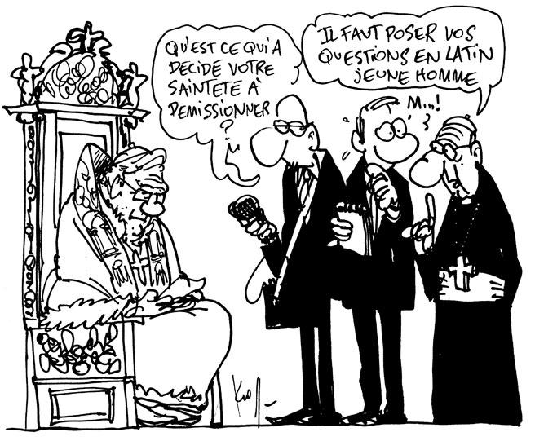
- Joseph Alois Ratzinger
- Karol Jozef Wojtyla
………………………………………………
………………………………………………
………………………………………………
………………………………………………

Comment se fait appeler le nouveau pape ?
- Jean-Paul II
- Clément III
- François

Le pape : son rôle et son élection

La hiérarchie ecclésiale

L’Eglise catholique romaine est organisée de manière à ce que chacun ait un rôle défini tout en assurant que tous puissent transmettre la foi et les valeurs chrétiennes en délivrant le même message.
- Successeur de l’apôtre Pierre
- Evêque de Rome
- Dirige l’Eglise catholique romaine
Pape
nomme
élisent

- Conseillent le pape
- Aident le pape à diriger l’Eglise
Cardinaux

- Successeurs des apôtres
- Enseignent la foi
- Guident les prêtres de leur diocèse et veillent sur eux
Evêques

Prêtres

- Rendent le Christ présent parmi les gens
- Assurent la liturgie dans leur paroisse

L’élection d’un nouveau pape

L’élection du pape se fait lors d’un conclave, pendant lequel les cardinaux de moins de 80 ans sont enfermés dans la chapelle Sixtine. Ils ne peuvent pas être plus de 120. On considère qu’à travers eux, c’est Dieu qui élit le nouveau pape.
Chaque jour, une session de vote est organisée le matin et une autre l’après-midi. A la fin de chaque session, les bulletins de vote sont brulés avec des colorants pour produire une fumée blanche si un pape a été élu et une fumée noire dans le cas contraire.
Le pape est élu lorsque 2/3 des voix sont attribuées à la même personne ; il s’agit souvent d’un cardinal. Le cardinal doyen, qui supervise le conclave, demande alors à l’élu s’il accepte le rôle de pape, puis le nom qu’il souhaite porter pendant son règne.
Le déroulement des votes reste totalement secret jusqu’à ce que le nouveau pape ait accepté sa mission. Il se retire alors dans la chambre des larmes et revêt les accessoires attribués à sa nouvelle fonction avant d’apparaître au balcon de la basilique Saint Pierre.

Les accessoires du pape

Associe chacun des 7 attributs du pape à la flèche qui le représente sur ce schéma : la calotte blanche, la soutane blanche, la ceinture blanche, la mozette, les chaussures rouges, l’anneau du pêcheur, la férule crucifère.

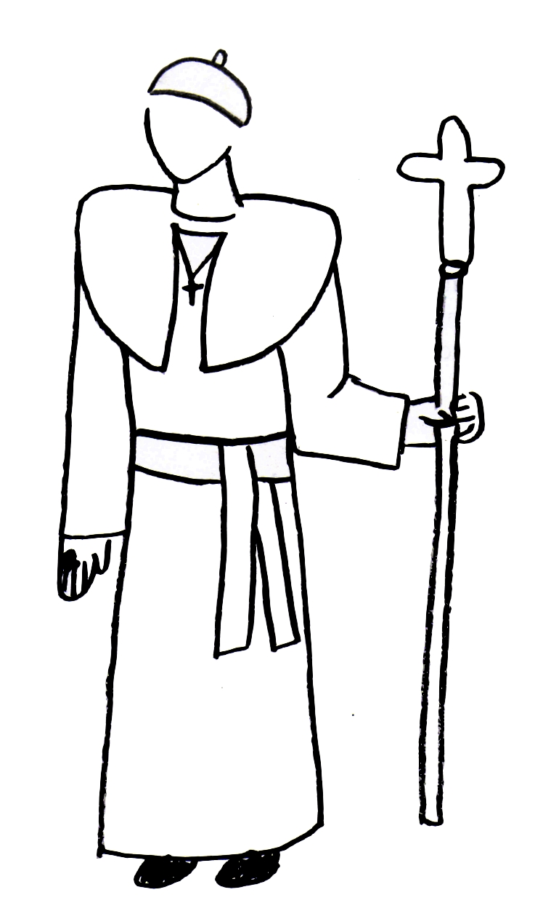

Le nouveau nom du pape

Lorsqu’il entre en fonction, le pape change de nom, comme l’a fait Abraham, pour symboliser son élection par Dieu. Le nom est choisi en référence à une personnalité de la religion chrétienne, le plus souvent un apôtre, un ancien pape ou un saint. Si ce nom a déjà été choisi auparavant, on y ajoute son numéro d’ordre en chiffres romains.
Le nom choisi par le nouveau pape donne des indications sur les valeurs qu’il compte mettre en avant et l’orientation qu’il donnera à son pontificat.
Le premier des papes, l’apôtre Pierre, est aussi le premier à avoir changé de nom. C’est Jésus qui change le nom de Simon en celui de Pierre, par l’un des jeux de mots les plus célèbres de l’Histoire : "Tu es Pierre et sur cette pierre j’édifierai mon Eglise".
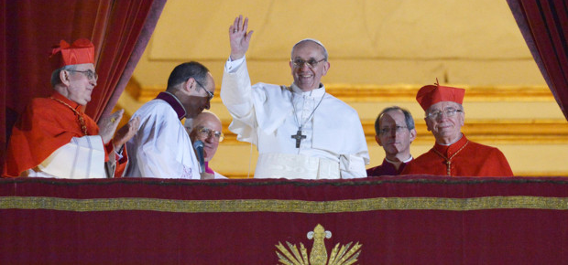

Un nouveau pape nommé François

Que devient l’ancien pape, Benoit XVI ?

Le titre qui lui a été donné est « Sa Sainteté Benoit XVI, pape émérite ». Cela signifie qu’il continue à bénéficier des honneurs liés au titre de pape et qu’on reconnait son expérience en tant que pape.
Il s’est retiré deux mois pour se reposer et continuera ensuite à servir l’Eglise dans un monastère.

Qui est Jorge Mario Bergoglio ?

Jorge Mario Bergoglio est né le 17 décembre 1936 à Buenos Aires, en Argentine. Ses parents sont des Italiens immigrés. Il décide de devenir prêtre à l’âge de 21 ans et entre au séminaire après avoir obtenu un diplôme en chimie. Par la suite, il a entreprend des études de philosophie et de théologie. Dans les années 90, il est nommé évêque puis archevêque de Buenos Aires ; à partir de 2001, il a également un rôle de cardinal.
Il s’est à plusieurs reprises exprimé de manière conservatrice à propos de thèmes tels que l’euthanasie, l’avortement et le mariage homosexuel : selon lui, ces pratiques portent atteinte au premier droit humain, celui de la vie.
Il est connu pour mener une vie simple et être proche des pauvres et des exclus : par exemple, il préfère habiter un petit appartement plutôt que la résidence prévue pour son titre et emprunte les transports en communs ; il est très disponible auprès de ceux qui ont besoin d’aide. Il aime suivre le football et soutient le club Atlético San Lorenzo de Almagro, appelés Los Santos.

Qui est le pape François ?

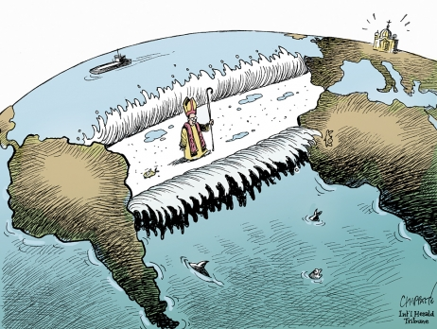
Jorge Mario Bergoglio a été élu le 13 mars 2013 par les cardinaux pour devenir le nouveau pape et il a accepté cette mission. Il devient ainsi le premier pape jésuite ; la Compagnie de Jésus est un ordre caractérisé par un haut niveau d’études et une obéissance totale au Christ et au pape.
Lorsqu’il est apparu au balcon de la basilique Saint Pierre, sous les acclamations de la foule, sa première demande a été une prière pour Benoit XVI. Il a ensuite demandé au peuple de demander à Dieu de le bénir, en silence, avant de bénir lui-même le peuple.
Jorge Mario Bergoglio a choisi François comme nom pontifical, en référence à Saint François d'Assise. Découvrons brièvement ce saint qui a inspiré notre pape pour mieux comprendre ses valeurs.

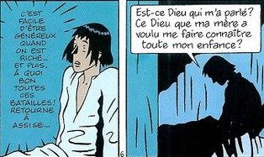
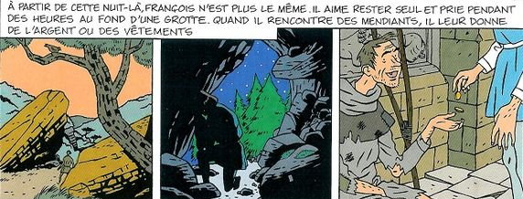

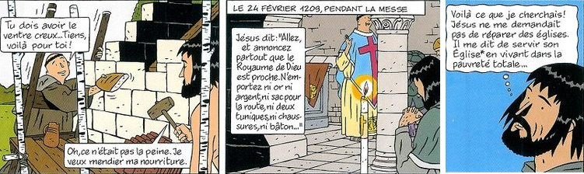
Saint François
d’Assise

……………….

……………….

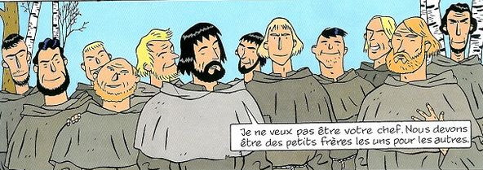
……………….

……………….

……………….

……………….

……………….

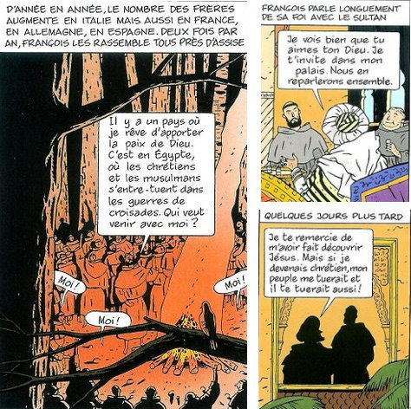
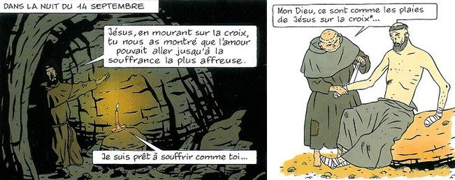

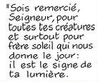
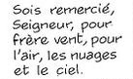
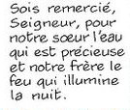
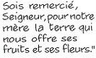

Carte d’identité de notre nouveau pape

A partir de ces documents, complète cette carte d’identité de notre nouveau pape.
L’homme
Nom complet
Date de naissance
Nationalité
Origine
Formations
Rôle dans l’Eglise
Ordre
Centres d’intérêt
Le pape
Début du pontificat
Nom de règne
Référence
Valeurs et causes
défendues

